Утвержден приказом заведующего детского сада от 24.05.2018 года «Об утверждении учебного плана на 2018-2019 учебный год»

Принят на педагогическом совете (запись в протоколе №02 от 24.05.2018 года)

Н.А. Абасова

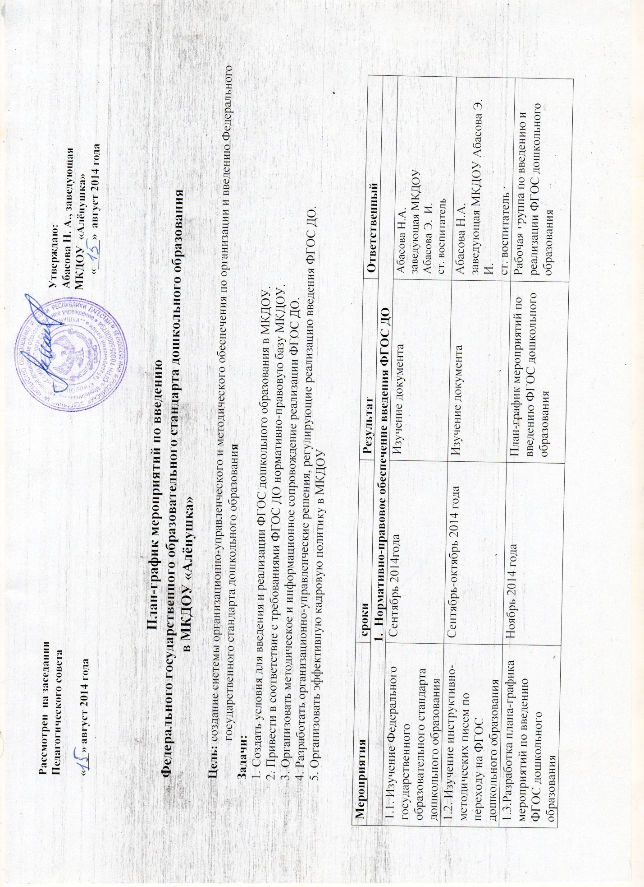

**УЧЕБНЫЙ ПЛАН**

**НА 2018-2019 УЧЕБНЫЙ ГОД**

**муниципального казённого**

**дошкольного образовательного учреждения**

**«Новолидженский детский сад «Алёнушка»**

С. Новое Лидже

**Пояснительная записка к учебному плану**

**муниципального казенного дошкольного образовательного учреждения «Новолидженский детский сад «Алёнушка»**

Учебный план составлен в соответствии и на основании нормативно-правовых документов:

* Федеральный закон от 29 декабря 2012 г. N 273-ФЗ "Об образовании в Российской Федерации"
* "Санитарно-эпидемиологические требования к устройству, содержанию и организации режима работы дошкольных образовательных организаций" *(вместе с "СанПиН 2.4.1.3049-13. Санитарно-эпидемиологические правила и нормативы...")*

Настоящий учебный план определяет содержание воспитательно-образовательного процесса, который включает совокупность образовательных областей: «Физическое развитие», «Социально-коммуникативное развитие», «Познавательное развитие», «Речевое развитие», «Художественно-эстетическое развитие», которые обеспечивают разностороннее развитие детей с учетом их возрастных и индивидуальных особенностей.

В детском саду «Алёнушка» функционирует 1 группа:

- разновозрастная группа.

Детский сад работает в условиях пятидневной учебной недели, 9-ти часового рабочего дня по базисному учебному плану на основе, реализуемой в дошкольном образовательном учреждении образовательной программы, в основе которой лежит примерная основная общеобразовательная программа дошкольного образования «От рождения до школы» под редакцией Н.Е. Вераксы, Т.С.Комаровой, М.А.Васильевой.

Учебный план состоит из инвариантной части, которая не превышает предельно допустимую нагрузку и соответствует требованиям СанПиН 2.4.1.3049-13. Номенклатура образовательной деятельности, рекомендованной программой, сохранена. В соответствии с образовательной программой образовательная деятельность в группе проводятся с 1 сентября по 31 мая. При построении воспитательно-образовательного процесса учитывается принцип интеграции образовательных областей в соответствии с возрастными возможностями и особенностями воспитанников, спецификой образовательных областей. Это способствует тому, что основные задачи содержания дошкольного образования каждой образовательной области («Физическое развитие», «Социально-коммуникативное развитие», «Познавательное развитие», «Речевое развитие», «Художественно-эстетическое развитие») решаются и в ходе реализации других областей Программы. Воспитательно-образовательный процесс в Учреждении подразделен:

- организованную образовательную деятельность, проводимую по расписанию (*Базовые виды деятельности: «Физическая культура в помещении и на прогулке», «Познавательное развитие», «Развитие речи», «Рисование», «Лепка», «Аппликация», «Музыка»*);

- образовательную деятельность, осуществляемую в ходе режимных процессов, проводимую ежедневно (*утренняя гимнастика, комплексы закаливающих процедур, гигиенические процедуры, ситуативные беседы при проведении режимных моментов, чтение художественной литературы, дежурства, прогулки);*

- самостоятельную деятельность воспитанников, ежедневно организованную (*игра, самостоятельная деятельность детей в центрах (уголках) развития*);

- взаимодействие с семьями воспитанников по реализации образовательной программы.

В работе с детьми используются различные формы работы: фронтальная, подгрупповая. В середине учебного года (январь) для воспитанников организуются недельные каникулы. В дни каникул организуется деятельность педагога с детьми эстетического и оздоровительного циклов. В летний период реализуется «План физкультурно-оздоровительной работы в летний период». В это время организуются подвижные и спортивные игры, праздники, экскурсии, увеличивается продолжительность прогулок.

Учебный план регулирует деятельность педагогического коллектива, обеспечивает выполнение ФГОС дошкольного образования, а также определяет максимально допустимый объем недельной образовательной нагрузки:

– 5 часов 25 минут (13 занятий по 25 минут);

Максимально допустимый объем образовательной нагрузки в первой половине дня в средней группе не превышает 30 и 40 минут соответственно. Непосредственная образовательная деятельность с детьми старшего дошкольного возраста может осуществляться во второй половине дня после дневного сна, но не более 2-3 раз в неделю.

Одна из трех НОД «Физическая культура» для воспитанников детского сада проводится круглогодично на открытом воздухе. В середине каждой организованной образовательной деятельности проводится физкультминутка. Перерывы между организованной образовательной деятельностью составляет 10 минут. НОД оздоровительно-эстетического цикла занимают 50% общего времени организованной образовательной деятельности.

Соблюдается баланс между игровой и другими видами деятельности в педагогическом процессе. Для профилактики утомления детей организованная образовательная деятельность, требующая повышенной познавательной активности и умственного напряжения детей, проводится в первую половину дня и дни наиболее высокой работоспособности детей (вторник и среда), также они чередуются с образовательной деятельностью «Физическая культура» и «Музыка».

Объединения дополнительного образования проводятся во второй половине дня:

- для детей 4-го года жизни – не чаще 1 раза в неделю продолжительностью не более 15 минут;

- для детей 5-6-го года жизни – не чаще 2 раз в неделю продолжительностью не более 25 минут;

Объединения дополнительного образования посещают дети старшего дошкольного возраста по желанию, и с согласия родителей. Каждый ребенок посещает один кружок. Количество компонентов образовательной деятельности по дополнительному образованию не превышает двух в неделю и включено в максимально-допустимую недельную нагрузку. Продолжительность - не превышает 25 – 30 минут.

Для проведения воспитательно-образовательного процесса в Учреждении имеются в достаточном количестве программы, методические пособия к ним, методическая литература, планы, необходимый дидактический материал. Все это отражено в образовательной программе МКДОУ «Алёнушка» на 2018-2019 учебный год.

В учебном плане распределено количество занятий, дающее возможность использовать модульный подход, строить учебный план на принципах дифференциации и вариативности.

**Социально-коммуникативное** развитие направлено на усвоение норм и ценностей, принятых в обществе, включая моральные и нравственные ценности; развитие общения и взаимодействия ребёнка с взрослыми и сверстниками; становление самостоятельности, целенаправленности и саморегуляции собственных действий; развитие социального и эмоционального интеллекта, эмоциональной отзывчивости, сопереживания, формирование готовности к совместной деятельности со сверстниками, формирование уважительного отношения и чувства принадлежности к своей семье и к сообществу детей и взрослых в Организации; формирование позитивных установок к различным видам труда и творчества; формирование основ безопасного поведения в быту, социуме, природе.

**Познавательное** развитие предполагает развитие интересов детей, любознательности и познавательной мотивации; формирование познавательных действий, становление сознания; развитие воображения и творческой активности; формирование первичных представлений о себе, других людях, объектах окружающего мира, о свойствах и отношениях объектов окружающего мира, (форме, цвете, размере, материале, звучании, ритме, темпе, количестве, числе, части и целом, пространстве и времени, движении и покое, причинах и следствиях и др.), о малой родине и Отечестве, представлений о социокультурных ценностях нашего народа, об отечественных традициях и праздниках, о планете Земля как общем доме людей, об особенностях её природы, многообразии стран и народов мира.

**Речевое** развитие включает владение речью как средством общения и культуры; обогащение активного словаря; развитие связной, грамматически правильной диалогической и монологической речи; развитие речевого творчества; развитие звуковой и интонационной культуры речи, фонематического слуха; знакомство с книжной культурой, детской литературой, понимание на слух текстов различных жанров детской литературы; формирование звуковой аналитико-синтетической активности как предпосылки обучения грамоте.

**Художественно-эстетическое** развитие предполагает развитие предпосылок ценностно-смыслового восприятия и понимания произведений искусства (словесного, музыкального, изобразительного), мира, природы; становление эстетического отношения к окружающему миру; формирование элементарных представлений о видах искусства; восприятие музыки, художественной литературы, фольклора; стимулирование сопереживания персонажам художественных произведений; реализацию самостоятельной творческой деятельности детей (изобразительной, конструктивно-модельной, музыкальной, и др.).

**Физическое** развитие включает приобретение опыта в следующих видах деятельности детей: двигательной, в том числе связанной с выполнением упражнений, направленных на развитие таких физических качеств, как координация и гибкость; способствующих правильному формированию опорно-двигательной системы организма, развитию равновесия, координации движения, крупной и мелкой моторики обеих рук, а также с правильным, не наносящем ущерба организму, выполнением основных движений (ходьба, бег, мягкие прыжки, повороты в обе стороны), формирование начальных представлений о некоторых видах, спорта, овладение подвижными играми с правилами; становление целенаправленности и саморегуляции в двигательной сфере; становление ценностей здорового образа жизни, овладение его элементарными нормами и правилами .

**Распределение общего допустимого объема недельной образовательной нагрузки в блоке совместной деятельности взрослых и детей, осуществляемой в ходе непосредственно-образовательной деятельности на 2018 -2019 учебный год**

|  |  |  |
| --- | --- | --- |
| № п/п | Образовательная деятельность в соответствии  с направлениями развития детей | Разновозрастная группа |
| 1. | **Познавательное развитие, из них:** |  |
| - формирование элементарных математических представлений | **1** |
| - развитие познавательно-исследовательской деятельности, ознакомление с миром природы, ознакомление с предметным окружением | **1** |
| 2. | **Речевое развитие**  (развитие речи, приобщение к художественной литературе) | **1** |
| 3. | **Художественно-эстетическое развитие:** |  |
| - рисование | **1** |
| - лепка | **1** |
| - лепка // аппликация |  |
| - музыка | **2** |
| 4. | **Физическое развитие:** |  |
| -  физическая культура в помещении | **2** |
| -  физическая культура на прогулке | **1** |
| 6. | **Дополнительное образование** (кружки, секции) по СанПину |  |
| Кружок «Мой любимый край» | **1** |
| Кружок «Волшебная кисточка» | **1** |
|  | ИТОГО: | **12** |